Декада общественных наук.
Декада общественных наук проводилась в период с 28.02 по 12.03 2011 г.
В рамках Декады были предусмотрены и проведены конкурс географических газет, внеклассные мероприятия в форме интеллектуальных игр, экскурсии в школьном музее и Зале Боевой славы. Были задействованы учащиеся с 5 по 11 класс.
Внеклассные мероприятия:
Интеллектуальная игра «Самый умный» для учащихся 9,10,11 классов
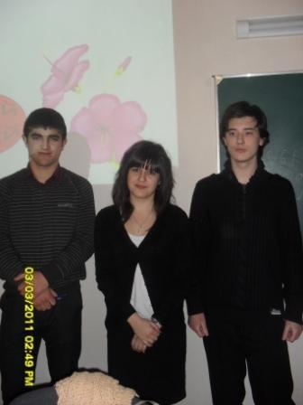
(подготовила. Кайдаш Л.А.учитель истории и МХК)
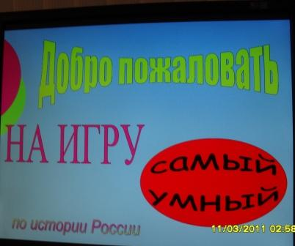

Финалисты игры Каграманян Вазген, Балаева Тамара, Ануфриев Сергей (11 класс),

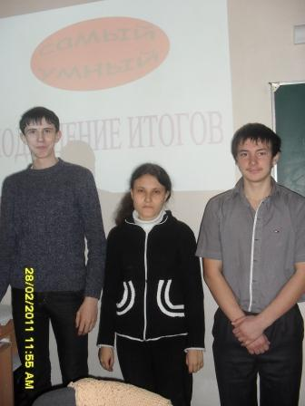
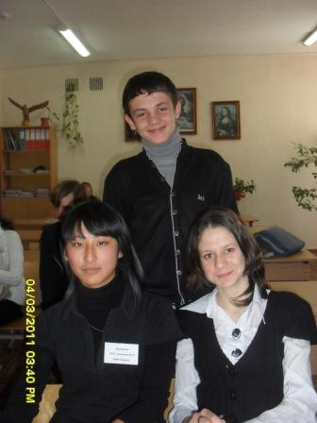

Погребняк Сергей, Густомясова Надежда, Клименкео Александр (10 кл.),
Ким Екатерина, Вакуленко Сергей, Цуцына Виктория (9Б кл.)

Интеллектуальная игра «Своя игра» для учащихся 10 класса
(подготовила. Кайдаш Л.А.учитель истории и МХК)
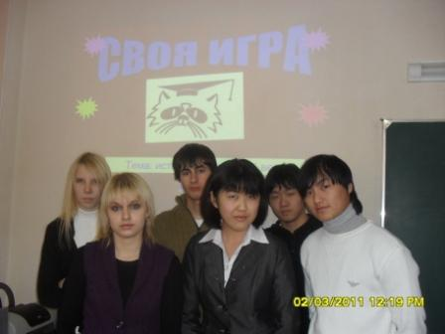

Команда участников 10 класса. Победитель Шупило Анна.

Интеллектуальная игра для восьмиклассников «Рыцарский турнир»
(подготовила. Рудоманенко В.А.учитель истории и обществознания)
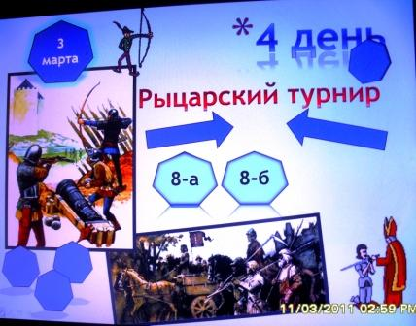
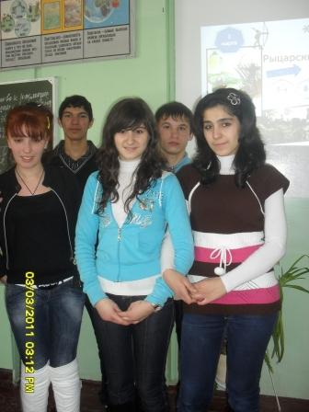

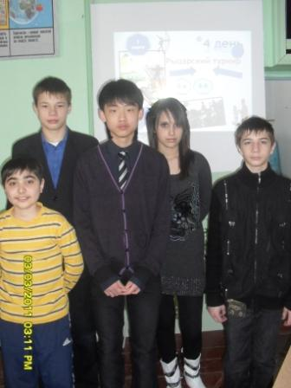
Команда 8Б-победительница!
Команда 8А –участница.

Географический КВН для учащихся 6-х классов
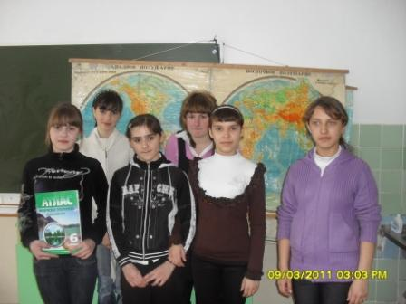
(подготовила Ленкова И.Н., учитель географии)
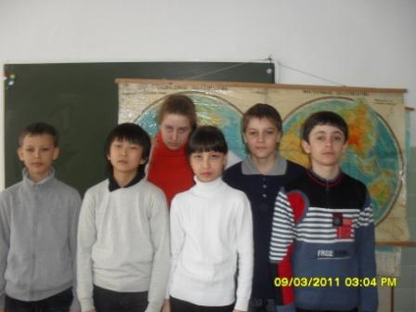
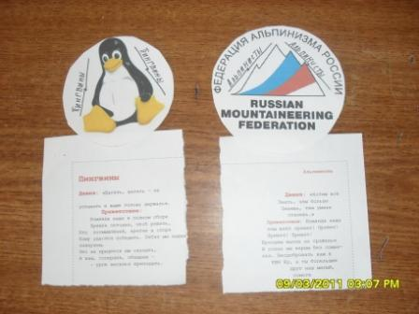
Команда «Пингвины
Команда «Альпинисты»
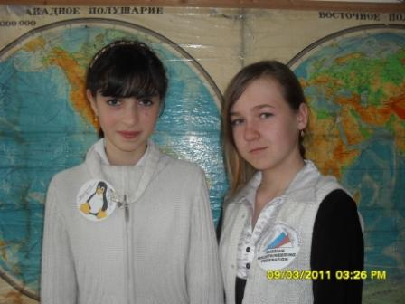

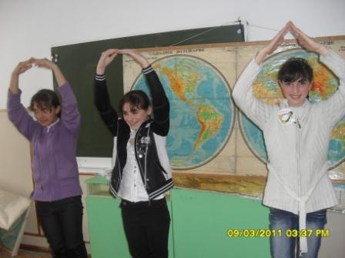
Конкурс капитанов
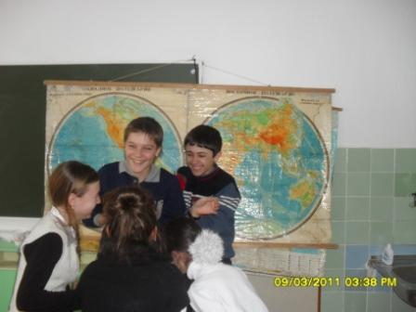

Конкурс «Домашнее задание»

Мероприятие для пятиклассников
«Мифы и легенды Древней Греции»
(подготовила Рыбалко Т.С)

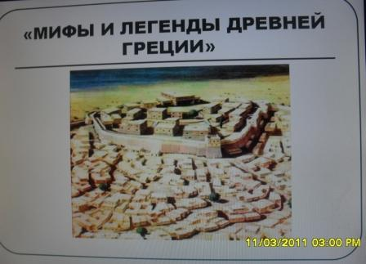

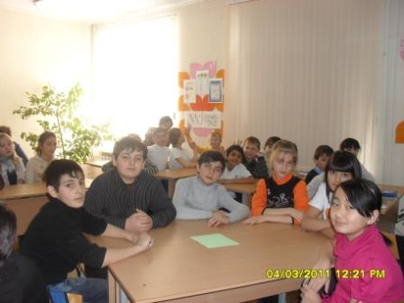
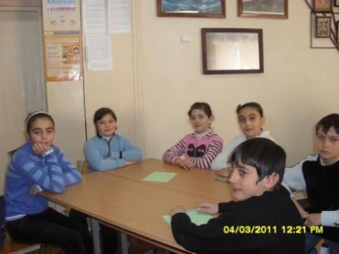

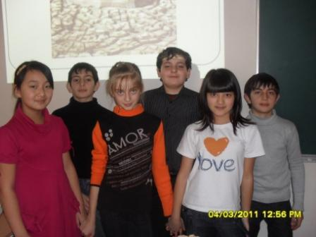
Команда «Троянцы» Команда «Ахейцы»

Команда 5 А класса-победительница!

